

Formatos estandarizados para procedimientos de soldadura: WPS, PQR Y WPQR

**Breve descripción:**

El componente formativo explica los formatos WPS, PQR y WPQR, esenciales en la soldadura para garantizar calidad y cumplimiento normativo. Describe variables del proceso como voltaje, amperaje y tipo de metal, además de condiciones controladas como uso de equipos y supervisión. Incluye criterios de calificación para soldadores, bibliografía técnica y un glosario con términos clave.

**Marzo 2025**

Tabla de contenido

Introducción 1

1. Formatos para evidenciar la calificación de soldadura y soldadores 2

1.1. Variables del proceso de soldeo 3

1.2. Condiciones controladas 4

Síntesis 6

Material complementario 7

Glosario 8

Referencias bibliográficas 9

Créditos 10

Introducción

Todo proyecto que implique uniones soldadas requiere documentación técnica normativa y, en Colombia, legal, que garantice la capacidad del contratista o subcontratista para diseñar y ensamblar estructuras metálicas resistentes a solicitaciones mecánicas y metalúrgicas. Esto asegura que los procesos de trazado, corte, ajuste, armado y soldado sean realizados con estándares de calidad adecuados.

Es indispensable que las empresas interventoras exijan al fabricante un dosier técnico que valide que tanto los procesos de soldadura como los soldadores están calificados. Este documento sirve como evidencia del cumplimiento de los requisitos legales y contractuales, asegurando la calidad de las juntas soldadas realizadas.

La calificación de los procedimientos y del personal se realiza mediante formatos estandarizados, como WPS, PQR y WPQR. Estos documentos contienen los parámetros esenciales del proceso de soldadura, evaluando su ejecución y garantizando que cumplen con los estándares establecidos en los códigos aplicables.

# Formatos para evidenciar la calificación de soldadura y soldadores

Los criterios normativos de los documentos de ingeniería relacionados con soldadura se simplifican al desarrollar formatos en los cuales se consignan los valores numéricos de los parámetros de soldadura. A continuación, se explican la estructura y uso de los formatos de especificación y calificación de procedimiento, así como la calificación de soldadores:

* **Especificación del procedimiento de soldadura (WPS):** documento preparado por el departamento técnico o de ingeniería de la empresa, en el cual se proyectan los valores numéricos de las variables para realizar una soldadura repetible con base en los requisitos del código aplicable. Este documento describe las variables esenciales, no esenciales y, cuando sea necesario, las suplementarias esenciales de cada procedimiento de soldadura.
* **Registro de la calificación del procedimiento (PQR):** este documento valida y califica un WPS. En él se registran los valores reales medidos de las variables del procedimiento de soldadura mediante la ejecución de una soldadura de calificación en un cupón de prueba estandarizado. También incluye los valores de los resultados adquiridos de los ensayos mecánicos de tensión, doblado, sanidad, dureza y macrografía, entre otros.
* **Registro de la calificación del soldador (WPQR):** una vez que los documentos WPS y PQR estén en orden, se procede a calificar a cada soldador y operario de soldadura, evaluando el proceso de fabricación o instalación de los productos según el código seleccionado. El soldador que prepara y suelda los especímenes del registro de calificación de procedimientos, aprobando los requisitos del código, queda calificado dentro de sus variables de calificación. Todos los demás soldadores serán calificados mediante pruebas específicas de soldadura diseñadas para determinar su capacidad de ejecución mediante soldaduras repetibles en el WPS.

### Identificación del trabajo del soldador

A cada soldador se le asigna un número, letra, símbolo o estampa para identificar su trabajo. Los campos de los formatos WPS, PQR y WPQR se diligencian con valores numéricos que representan datos asignados al proceso de soldadura, garantizando que cumpla con los requisitos de calidad normativos.

## Variables del proceso de soldeo

Las principales variables del proceso de soldadura que influyen en la calidad del trabajo son las siguientes:

* **Voltaje:** diferencia de potencial entre una pinza de masa y la punta del electrodo para soldar. Este valor varía según el diámetro del electrodo y el espesor del metal base.
* **Amperaje:** cantidad de electrones que fluyen entre el metal base y el electrodo, generando un arco eléctrico de gran calor (más de 5000 °C) que funde los metales base y de aporte para formar el cordón de soldadura.
* **Diámetro del electrodo:** tamaño del electrodo, que influye directamente en la cantidad de voltaje y amperaje necesarios para realizar la soldadura.
* **Espesor del metal base:** tamaño del metal que se une en configuraciones de juntas, donde se generan los denominados biseles.
* **Posiciones de soldadura:** cuatro ubicaciones geométricas principales que determinan cómo se aplica un cordón de soldadura, según la disposición de las uniones.
* **Clase de electrodos:** clasificación de los electrodos según AWS, que identifica diferentes tipos para penetración, relleno o presentación.
* **Velocidad de avance:** rapidez con la cual el soldador avanza en una junta a soldar. Este valor se mide generalmente en cm/min o pulgadas/min.
* **Calor aportado:** resultado de la multiplicación del voltaje por el amperaje, dividido por la velocidad de avance. Su unidad se expresa en términos de potencia sobre longitud.
* **Limpieza entre pases:** cada cordón de soldadura crea una capa llamada escoria en la superficie. Esta debe limpiarse para garantizar una unión metalúrgica adecuada entre pases. Normalmente se realiza con pica escoria o grata manual, aunque en algunos casos se usa una grata circular entorchada acoplada a una pulidora.
* **Tipo de metal de aporte:** metales usados en soldadura, incluyendo aceros, aleaciones de aluminio, bronces y latones. En los formatos de calificación se debe especificar el tipo de material metálico que se está uniendo.

## Condiciones controladas

El fabricante de la estructura metálica soldada debe identificar y planificar los procesos de fabricación, instalación y servicio posventa que influyen directamente en la calidad. Estas actividades se llevan a cabo bajo condiciones controladas:

* **Elementos de protección personal:** preservan la salud de las personas involucradas en el proceso de soldadura, previniendo accidentes y enfermedades laborales.
* **Uso de equipos de soldeo adecuados:** La selección correcta del equipo depende del proceso a ejecutar. Por ejemplo, la soldadura con electrodo revestido requiere un equipo para el proceso SMAW.
* **Cumplimiento de requisitos:** antes de iniciar la soldadura, se deben cumplir todos los parámetros definidos en las variables del proceso. De no ser así, no debe comenzarse el trabajo.
* **Supervisión:** debe llevarse a cabo por una persona con amplios conocimientos en soldadura, quien asesore al personal durante las actividades productivas.
* **Mantenimiento de equipos:** el uso frecuente de los equipos de soldadura genera desgaste mecánico, lo que puede afectar los parámetros establecidos. Por ello, es necesario llevar un registro de mantenimiento para cada equipo utilizado.

Síntesis

A continuación, se presenta una síntesis de la temática estudiada en el componente formativo.

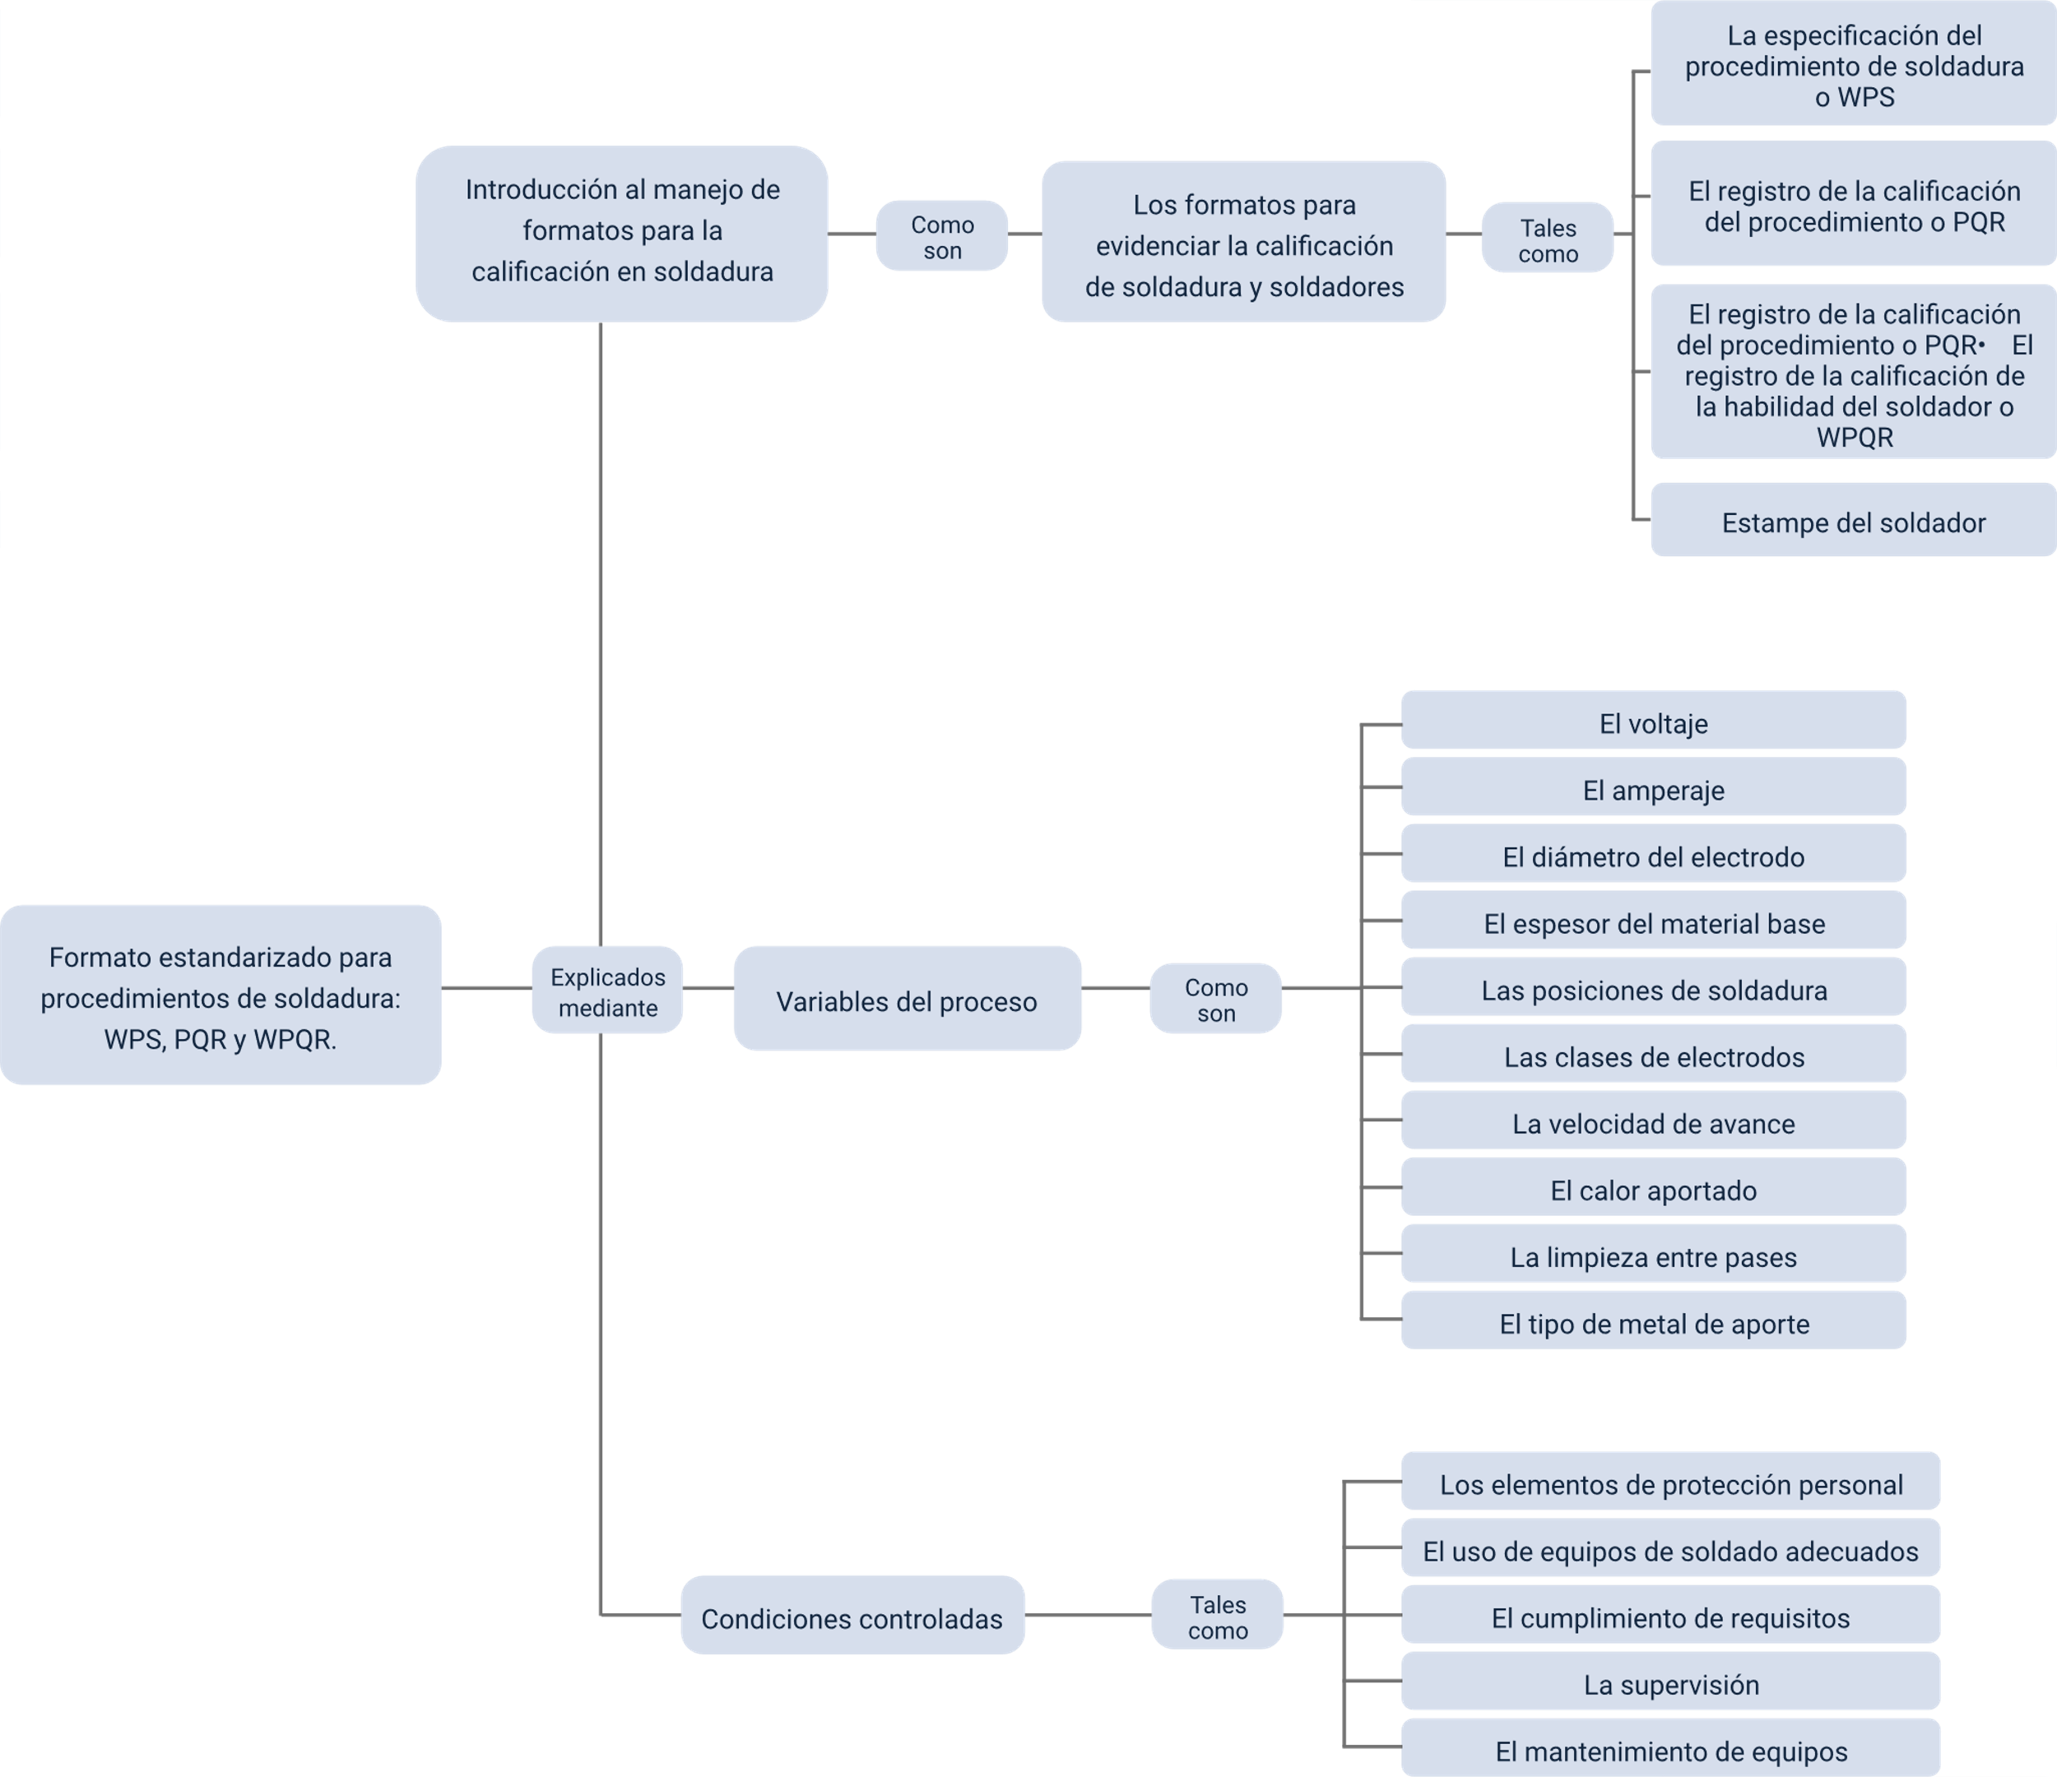

Material complementario

| Tema | Referencia | Tipo de material | Enlace del recurso |
| --- | --- | --- | --- |
| Formatos para evidenciar la calificación de soldadura y soldadores | SENA. (2005). Calificación de Procedimientos y de Persona. | Documento | Anexo 1 (Carpeta anexos) |
| Formatos para evidenciar la calificación de soldadura y soldadores | Ely Ramírez. (2021). API 1104 Examen de certificación AWS CWI parte C: Calificación de soldadores. [Archivo de video] Youtube. | Video | <https://www.youtube.com/watch?v=yoGkJq_ZO9Q&ab_channel=ElyRamirez> |
| Variables del proceso de soldeo | SOLDADORES EN LINEA (). CURSO SOLDADURA GMAW (MIG). [Archivo de video] Youtube. | Video | <https://www.youtube.com/watch?v=tGkqV0W0Fy8> |
| Condiciones controladas | Intecap efi. (2022). La soldadura en atmosfera controlada. [Archivo de video] Youtube. | Video | <https://www.youtube.com/watch?v=Dz8_0RBgzCE&ab_channel=intecapefi> |

Glosario

**Amperaje:** flujo de electrones entre el metal base y el electrodo, generando el calor necesario para la soldadura.

**Calidad:** cumplimiento inherente de los requisitos normativos.

**Calor aportado:** relación entre voltaje, amperaje y velocidad de avance que influye en la calidad de la soldadura.

**Escoria:** capa residual formada en el cordón de soldadura que debe limpiarse antes del siguiente pase.

**Formato WPS:** documento que especifica las variables esenciales para realizar una soldadura repetible y de calidad.

**Metal de aporte:** material metálico usado para rellenar y unir las piezas en el proceso de soldadura.

**Posiciones de soldadura:** configuración geométrica de las uniones que define cómo se aplican los cordones de soldadura.

**Supervisión:** actividad realizada por un experto en soldadura para guiar y garantizar la calidad en el proceso productivo.

**Velocidad de avance:** rapidez con la que el soldador avanza durante la ejecución del cordón de soldadura.

**Voltaje:** diferencia de potencial eléctrico entre la pinza de masa y la punta del electrodo durante la soldadura.

Referencias bibliográficas

American Petroleum Institute. (2015). Norma API 1104.

Asociación Americana de Soldadura. (2015). Formato Interactivo - WPQR.

Asociación Americana de Soldadura. (2015). Formato Interactivo - WPS; PQR.

Sociedad Americana de Ingenieros Mecánicos. (2015). Código ASME Sección IX - Soldadura: Desarrollo y calificación de procedimientos y soldadores.

Solano Montaña, E. (2007). WPS ASME - Calificación y procedimiento de platina y tubería según ASME.

Créditos

| Nombre | Cargo | Centro de Formación y Regional |
| --- | --- | --- |
| Milady Tatiana Villamil Castellanos | Responsable del ecosistema | Dirección General |
| Olga Constanza Bermúdez Jaimes | Responsable de línea de producción | Dirección General |
| Hivo Alfonso Patarroyo Pulido | Experto temático | Centro de Materiales y Ensayos - Regional Distrito Capital |
| Paola Alexandra Moya | Evaluadora instruccional | Centro de Formación Centro de Servicios de Salud - Regional Antioquia |
| Andrés Felipe Herrera Roldán | Diseñador de contenidos digitales | Centro de Formación Centro de Servicios de Salud - Regional Antioquia |
| Leyson Fabian Castaño Pérez | Desarrollador full stack | Centro Agroempresarial y Desarrollo Pecuario - Regional Huila |
| Alejandro Delgado Acosta | Intérprete lenguaje de señas | Centro Agroempresarial y Desarrollo Pecuario - Regional Huila |
| Cristhian Giovanni Gordillo Segura | Intérprete lenguaje de señas | Centro Agroempresarial y Desarrollo Pecuario - Regional Huila |
| Daniela Muñoz Bedoya | Animador y productor multimedia | Centro Agroempresarial y Desarrollo Pecuario - Regional Huila |
| Andrés Felipe Guevara Ariza | Locución | Centro Agroempresarial y Desarrollo Pecuario - Regional Huila |
| Aixa Natalia Sendoya Fernández | Validador de recursos educativos digitales | Centro Agroempresarial y Desarrollo Pecuario - Regional Huila |
| Jaime Hernán Tejada Llano | Validador de recursos educativos digitales | Centro Agroempresarial y Desarrollo Pecuario - Regional Huila |
| Raúl Mosquera Serrano | Evaluador para contenidos inclusivos y accesibles | Centro Agroempresarial y Desarrollo Pecuario - Regional Huila |
| Daniel Ricardo Mutis Gómez | Evaluador para contenidos inclusivos y accesibles | Centro Agroempresarial y Desarrollo Pecuario - Regional Huila |